Tillsynsbegäran – information om höga naturvärden och fridlysta arter i samrådsanmälan S 8845-2021 i Höörs kommun
Denna tillsynsbegäran behandlar höga naturvärden i samrådsanmälan S 8845-2021 i Höörs kommun som inkom 2021-11-03 och omfattar 53,3 ha.
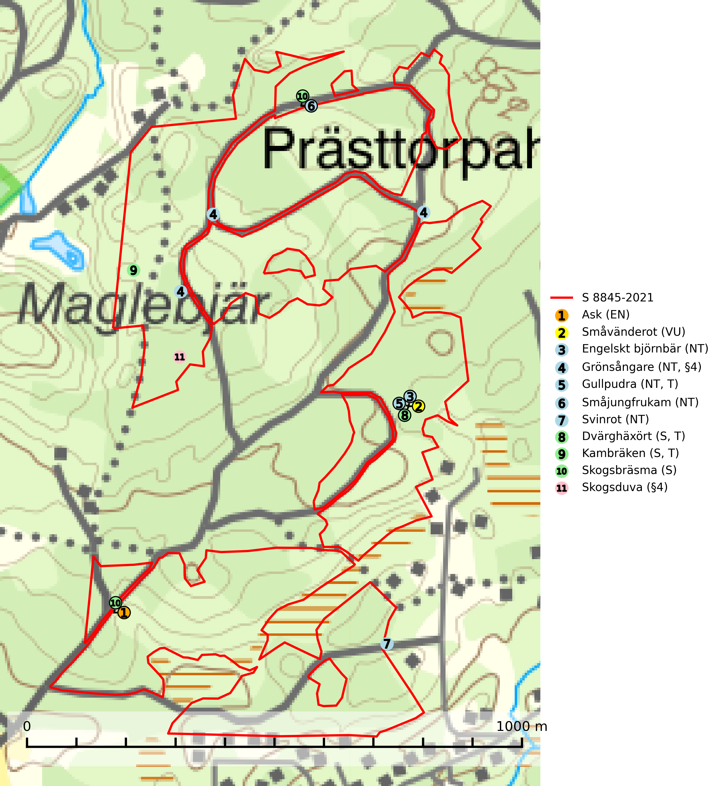
Figur 1. Fyndplatser för naturvårdsarter i och inom 10 meter från samrådsanmälan. Markörer utan svart kant är placerade på fyndplatsen. Markörer med svart kant är placerade vid sidan av fyndplatsen och har ett svart streck som visar fyndplatsens exakta position. Kartans mittpunktskoordinat är N 6203855, E 409836 i SWEREF 99 TM.
I och inom 10 meter från samrådsanmälan finns fynd av 11 naturvårdsarter, varav 7 är rödlistade, 2 är fridlysta, 3 är typiska (T) och 3 är signalarter (S): ask (EN), småvänderot (VU), engelskt björnbär (NT), grönsångare (NT, §4), gullpudra (NT, T), småjungfrukam (NT), svinrot (NT), dvärghäxört (S, T), kambräken (S, T), skogsbräsma (S) och skogsduva (§4). Se Figur 1.

Tillsynsbegäran
Vi begär härmed att Skogsstyrelsen fattar beslut enligt miljöbalken som säkerställer att skogens höga naturvärden bevaras samt att EU-lagstiftning efterlevs och att artskyddsbrott förhindras.
Vi önskar även ta del av de ställningstaganden och beslut som myndigheten meddelar till följd av aktuell samrådsanmälan och föreningens inlaga (se 34 § förvaltningslagen).

Naturvårdsarter och fridlysta arter
Nedan följer beskrivningar av de naturvårdsarter och fridlysta arter som har sina livsmiljöer och växtplatser i den samrådsanmälda skogen. De påträffade naturvårdsarterna är ett tydligt kvitto på att det rör sig om en skog med höga naturvärden.
Ask (EN) växer naturligt på frisk till fuktig, näringsrik, mullrik mark, gärna med rörligt, ytnära grundvatten. Asken är mycket viktig för den biologiska mångfalden och den är värd för minst 213 arter i olika organismgrupper, av vilka åtminstone 42 är askspecialister, ytterligare 8 arter förekommer endast på ask och alm. Bland dessa kan nämnas asknätfjäril (EN, §4a), askvårtlav (EN) och askpraktbagge (NT). Det finns en ökad risk att dessa arter försvinner när populationen av ask minskar. Asken är kraftigt drabbad av askskottsjukan, men angripna askar bör inte avverkas eftersom det är så många andra arter knutna till ask, såväl till döda som till levande träd. Eftersom sjukdomen är vindspridd så finns den redan nästan överallt där det finns askar, och till skillnad från almsjukan så förhindrar eller försvårar man inte spridningen genom att ta bort träd. Asken är globalt rödlistad som nära hotad (NT) vilket medför ett internationellt ansvar för arten (SLU Artdatabanken, 2026; IUCN, 2017).
Grönsångare (NT, §4) är rödlistad som nära hotad (NT) och fridlyst enligt 4§ artskyddsförordningen. Den har minskat med 17 (6–24) % under de senaste 10 åren och minskningstakten för den svenska populationen bedöms vara nära gränsvärdet för Sårbar (VU). (A2b). Arten häckar i högstammig skog, främst lövskog men även i granskog, i regel utan kraftigare undervegetation. Den förekommer i södra och mellersta Sverige samt i Norrlands kustland norrut till Norrbotten. Förekommer dessutom sällsynt i Norrlands inland (SLU Artdatabanken, 2024). Orsaken till grönsångarens nedgång och är oklar varvid det är viktigt att försiktighetsprincipen enligt 2 kap. 3 § miljöbalken tillämpas för att bevara artens livsmiljöer och vända den negativa trenden.
Gullpudra (NT) växer sparsamt främst i källpåverkad sumpskog i södra och mellersta Sverige norrut till Jämtland-Västernorrland. Kommer in på rödlistan för första gången 2025 till följd av en stark minskning (>50%) i Riksskogstaxeringens data. Minskningstakten överstiger gränsvärdet för Starkt hotad (EN) enligt A-kriteriet. Då minskningen har en stor osäkerhet så nedgraderas rödlistekategorin två steg till Nära hotad. Gullpudra är typisk art för 9080 Lövsumpskog, 7160 Källor och källkärr och 7310 Aapamyrar (SLU Artdatabanken, 2026).
Dvärghäxört är en bra signalart som indikerar skogar med rörligt markvatten, långvarig beskuggning, hög luftfuktighet och näringsrik mark. Arten är mycket känslig för skogsbruksåtgärder och många växtplatser har i sen tid utplånats genom slutavverkning eller dikning. I södra Sverige på lokaler med riklig förekomst av häxörter kan den rödlistade fjärilen häxörtsbrokmal (NT) eftersökas. Larven lever i en vitaktig fläckmina i blad på häxört. Minan är lätt att hitta och den bästa metoden att fastställa förekomst av häxörtsbrokmal är således att söka efter minorna. Dvärghäxört är typisk art för 9080 Lövsumpskog (SLU Artdatabanken, 2024; Nitare & Skogsstyrelsen, 2019).
Kambräken är i mellersta och östra Sverige en bra signalart som indikerar fuktiga skogsmiljöer med höga naturvärden. Ofta rör det sig om reliktförekomster i kontinuitetsskogar på källpåverkade marker och marker med ytligt rörligt markvatten. Växten är i mellersta och östra Sverige starkt känslig för avverkning som kan medföra ökad frostrisk på växtplatsen liksom alla former av markavvattning och körskador. Kambräken är typisk art för 9040 Fjällbjörkskog och 7160 Källor och källkärr (Nitare & Skogsstyrelsen, 2019; SLU Artdatabanken, 2025).

EU:s fågeldirektiv
Europeiska unionens medlemsländer är skyldiga att agera i enlighet med EU:s fågeldirektiv där det uttryckligen står att direktivet gäller för fåglar samt för deras ägg, bon och livsmiljöer (artikel 1). Vidare att de åtgärder som vidtas inte får leda till en försämring av den nuvarande situationen beträffande bevarandet av de fågelarter som avses i artikel 1 (artikel 13). Fågeldirektivet är styrande för tillsynsansvariga myndigheters ärendehantering, ställningstaganden och beslutsfattande.

